5.
MEZOLIT VČETNĚ JEHO MOŽNÉHO PŘEŽÍVÍVÁNÍ DO NEOLITU
Mezolit
řec. mesos (střední) + lithos (kámen) = střední doba kamenná

Časové vymezení mezolitu
B.C. | Klimatické fáze | Mezolit v Čechách
3000 | subboreál (teplo, sucho) | B.C. |  | archeolog. dělení
 | atlantik (teplo, vlhko) |  |  | neolit
 | atlantik (teplo, vlhko) |  | 5300 | neolit
6000 | atlantik (teplo, vlhko) |  |  | mezolit
 | boreál (teplo, sucho) |  |  | mezolit
7000 | boreál (teplo, sucho) |  |  | mezolit
 | preboreál (oteplení) |  |  | mezolit
8000 | preboreál (oteplení) |  | 8000 | mezolit
 | Podle: Archäologie in der DDR, 1989 |  |  | paleolit

Jak se věci mají

Mezolit patří v ČR k nejméně prozkoumaným obdobím pravěku. Nebylo dosud akceptováno žádné kulturně-chronologické rozdělení. Není dostatek obsáhlých nálezových celků s dobrou vypovídací hodnotou, což závisí jednak na nevhodné stratigrafické poloze (tzn. na dnešním povrchu - už ne pod spraší) a relativní nenápadnosti mezolitických reliktů. Většina nalezišť v ČR neposkytla spolehlivé nálezové celky, inventáře se omezují na kamenné nástroje, přírodovědecká a stratigrafická pozorování jsou nedostatečná a málo zastoupená.

Charakteristika mezolitu

Po poslední době ledové (resp. po jejím posledním studeném výkyvu - Ml. Dryas - 8300 BC) nastává rychlé oteplování a nastupuje období geologické současnosti (holocénu). V závislosti na změně podnebí se mění vegetace a zvířata. Člověk prokáže vysokou schopnost adaptace a přizpůsobí se novým podmínkám.
PDČ: Mezolit je pokračováním paleolitu za změněných přírodních podmínek. Proto trval v různých oblastech různě dlouho a navíc je sledovatelný jen v té části Eurasie, kde s nástupem holocénu došlo k výraznějším eko-změnám. Mezolit není vývojovým stupněm, ale více lokální epizodou.
K.Sklenář: Mezolit je spíše tradičně uznáván za samostatné období. Na Předním východě tvoří přechod mezi paleolitem a neolitem, v našem prostoru jej lze považovat spíše za definitivní závěr paleolitu, do jehož kulturního světa beze zbytku patří. Odlišnosti mezolitu od paleolitu jsou ve středoevropských podmínkách způsobeny především vývojem klimatu.

Změna podnebí, vegetace a zvířata

Kolem 8000 B.C. započalo markantní zlepšení klimatu. V důsledku oteplování se z jihu navracelo lesní rostlinstvo. Nejprve bříza a borovice, poté líska a pak se postupně rozšiřoval smíšený dubový les s dubem, jilmem, lípou a jasanem. Ve výrazně teplých a suchých sprašových stepích pokračuje vývoj černozemí.
Voda z tajících ledovců se shromažďovala v jezerech a tvořila prostředí bohaté na ryby. S lesem se šířil los, jelen, srnec, divoké prase, Auerochse-zubr, Braunbär-medvěd, při vodních tocích se objevuje bobr a vydra. Dále pes,, zajíc a želva (Zátyní).

Potrava a její získávání

Od chladnomilné stádní zvěře otevřené tundry (kůň, sob) se lovci museli přeorientovat na lesní, spíše jednotlivě či v malých stádech žijící zvěř (jelen, srnec, los, tur, divoké prase). Většího významu nabyl rybolov a lov vodního ptactva. Zejména zesílil podíl sběru.
V předchozím období byly zdroje potravin soustředěny:
a) místně - na místa tahů zvěře, tzn. že bylo nutné na stádo počkat např. u brodu
b) časově, tzn. období, kdy stádo táhlo přes onen brod.
Bylo možné získat během krátké doby potraviny na velkou část roku.
Na druhé straně zde bylo (existenčně rozhodující) nebezpečí, že stádo použilo jiný brod než na kterém bylo očekáváno. Chladné podnebí ledových dob umožňovalo konzervaci potravy mrazem, v mezolitu bylo nutné ji obstarávat pravidelně. Jeden nezdar při lovu už v mezolitu neznamenal ohrožení existence. Zvířata žila rozptýlena v prostoru lesa. Lov byl (na rozdíl od pal.) více individuální. K lovu se užíval luk, šípy a přinejmenším místy i pes (jako první domestikované zvíře). Mezolitiky skončila epocha lovců a sběračů.

Sídlení a bydlení

Rozptýlenost zdrojů potravy znamenala i rozptýlenost osídlení. Osady byly malé, během roku se pravděpodobně stěhovaly podle zdrojů obživy (lov-rybolov-sběr). Rozptýlenost zdrojů mohla jen ztěží uživit větší množství lidí na tomtéž místě po celý rok. Nevíme na jaké vzdálenosti se stěhovali, ale víme, že sídliště byly vyhledávány opakovaně. Osady sestávaly z nevelkých lehkých nezahloubených chat. Doloženy jsou obydlí mírně zahloubená. Nemáme doklady zásobních jam.
Vencl: Na některých sídlištích byly nalezeny oválné nebo nepravidelné jámy, ojediněle s kůlovými jamkami (Zátyní). Tyto zahloubené objekty byly snad sezóními obydlími pro chladnější období, lehká letní obydlí nezanechaly zřejmě výraznější stopy.
Sklenář: "Nevelké a spíše jen lehké chaty byly zřejmě téměř vždy povrchové a jejich nesporné půdorysy u nás dosud chybí; nálezy objektů s lehce zahloubenou podlahou (Putim, Smolín, Tašovice) jsou vyjímečné a ne vždy jednoznačné."

Mezolitická naleziště se v ČR objevují převážně v rovinatém nebo pahorkatém terénu. Výšinné polohy se v ČR omezují (důvodem asi jen intenzita výzkumů) na Šumavu - na horním toku Vltavy, jižně od Horní Plané je známa asi desítka lokalit ve výšce nad 720 m.n.m. S přihlédnutím k osídlení evropských hor ve výšce 1800-2300 m.n.m., lze říci, že české pohraniční hory nebyly pro mezolitiky nepřekonatelnou překážkou. Hory mohly být využívány jako sezónní loviště/sídliště.

Většina mezolitických stanic jsou sídliště ve volné krajině, na písčitém podloží. Ojediněle je doloženo osídlení v jeskyních (jesk. Martina "Tetín/Martina") nebo pod abri (Zátyní, Heřmánky I).

Artefakty

Kamenná industrie - Znakem je především výrazná mikrolitizace všech nástrojů, která započala již v předchozím období. Typologickým znakem jsou geometrické tvary: trojúhelníky, lichoběžníky, kruhové úseče a jednoduché příčně retušované hrůtky. Ve Smolíně byly nalezeny dva pískovcové brousky s rýhou na hlazení šípů.
Organické materiály - Na sídlištích konzervovaných rašelinou (GB, D, Skandinávie, Pobaltí) byly nalezeny početné nástroje a zbraně z jeleních a sobích parohů, dále předměty ze dřeva (luky, lopaty). V ČR jsou nálezy z organických materiálů výmečné – např. nález opracovaných dřev z Františkových Lázní a parohového "sekeromlatu" (Geweihhammeraxt) z jeskyně Martina (Beroun). Ve Freisack (Braniborsko, Z od Berlína) nalezen fragment rybářské sítě, dále dřevěný plovák, části vesel, provázky atd. (nálezy jsou ze středního preboreálu). V Holandsku nalezen člun. Hojně se používaly kostěné a parohové nástroje (harpuny, oštěpy). lyže, saně.

Umění

Neustupný: "umění téměř úplně chybí"
- umění jednoduchých forem a nenáročného ornamentu
- nejčastěji se uplatňuje na přívěscích a na parohových nástrojích (harpunách, hrotech)
- lineární klikatky, šrafování, řady křížících se čar, motivy V, body, trojúhelníčky, větvičkovité vzory a jejich obměny (např. vých. Německo)
- někdy schematizovaná figurální zobrazení (rytina člověka v pohybu na kosti z Ryemarksgaardu)
- v severském mezolitu se objevují také řezby figzrek z jantaru
- náhrdelníky z provrtaných zvířecích zubů, z ptačích kostí, z plochých oblázků, z jantaru
- zajímavým dokladem mezolitického umění je tzv. Levantský okruh (vých. Španělsko) zobrazující lovce při lovu (např. Remigia – lov na kozorožce)

Antropologické nálezy a pohřbívání

V mezolitu se objevují první i pohřebiště:
- ve většině případů mrtví uloženi ve skrčené poloze či na zádech; v některých případech jsou i pohřby v sedě nebo s oddělenými hlavami

- Popovo
- 7 hrobů, poloha na zádech
- málo milodarů (kamenné sekerky, kostěné nože, přívěsky ze zvířecích zubů)

- Vasiljevka, Vološskova (Dněpr, Ukrajina)
- poloha ve většině případů na pravém boku ve skrčené poloze
- bez milodarů, jen stopy barviva

- Téviec, Hoёdik (ostrovy u Bretaně)
- hrobové jámy v sídelní vrstvě složené z odpadků z jídla a mořských škeblí
- nad některými hroby jsou konstrukce z kamenných desek na nichž se zapaloval oheň
- mrtví seděli (byli opřeni o stěnu) nebo leželi na zádech
- Hoёdik datován → 4625 BC

- Olenij ostrov (na Oněžském jezeře, 300 km SV od Petrohradu)
- pohřebiště z poloviny 6. tisíciletí BC. Bylo užíváno komunitou přibližně 400 - 500 osob, která se dělila do skupin o 90 až 100 jedinců. Doba užívání je ca. jen 80 až 120 let, tj. 4 až 6 generací.
- hypoteticky lze rekonstruovat i charakter obživy a sídlení komunity. Je pravděpodobné, že tito lidé vedli rozptýlený a mobilní způsob života během pozdního podzimu a zimy, zatímco během letní poloviny roku žili ve větších skupinách a usedleji. Letní období poskytovalo bohatou obživu v podobě vodního ptactva a ryb, táhnoucích vodními toky, a tyto zdroje byly schopny uživit větší koncentrace lidí. Olenij ostrov byl pravděpodobně využíván pouze v letním období, nikoliv v zimě, kdy se lidé rozdělili do malých skupin a lovili nebo chytali kopytnatou zvěř.
- Na pohřebišti Olenij ostrov byl velký počet disartikulovaných koster - druhotné zásahy? Je třeba vzít v úvahu, že jedinci, kteří zemřeli na jiných místech, byli na pohřebišti pochováni až dodatečně a neúplně (etnografické analogie známe ze Sibiře, kdy lidé, kteří zemřeli v zimě, zůstali často nepohřbeni a byli uloženi do země teprve na jaře.

- Unseburg (Straßfurt, Sasko-Anhaltsko)
- mezolitický pohřeb ženy (více jak 50tileté) ve skrčené poloze.
- V prostoru pánve kamenné artefakty (celkem 17 ks). Obsypání červenou barvou – rudkou. Několik kostí chybí (zvířata?)

→ Většina pohřebišť se nachází na ostrovech nebo na výběžcích pevniny do moře. Samotné obklopení těchto lokalit vodou zřejmě odráží rituální rozdíl mezi zemí a vodou, přičemž svět mrtvých je "za vodou". Pozůstatky vodních ptáků jsou často jedinými zbytky ptáků v hrobech. Dítě pohřbené na křídle labuti na lokalitě Vedbaek má zvláště jasný symbolický význam

Archeologické kultury mezolitu

Archeologicky lze mezolit Evropy rozdělit do tří základních oblastí:
- každý z těchto okruhů tvoří několik kulturních skupin, které se během doby vyvíjeli a vzájemně ovlivňovaly
- kulturní členitost vyplývá ze skutečnosti, že se kultury mezolitu vyvíjely z lokálních pozdněpaleolitických kultur, které k vývoji menších kulturních celků položily základ; dalšími faktory byla rostoucí hustota populací, které žily na většinou nevelkých (ve srovnání s mladým paleolitem) prostorách

  - Západní oblast

    - Tardenoisien (Fére-en-Tardenois, Fr.)
- technologický okruh mladšího mezolitu (konec boreálu až starý atlantik)
- mikrolitické industrie opracované perličkovou okrajovou retuší
- typické jsou geometrické mikrolity (hroty tardenoiského typu – tzv. mikrorydla), v pozdějším vývoji roste úloha lichoběžníkových hrotů (trapezů)
- dříve bylo pojmu tardenoisien používáno pro všechny drobnotvaré industrie v Evropě, avšak později se ukázalo, že jde spíše o komplex příbuzných industrií v západní Evropě, dožívající se nástupu neolitu; pro středoevropské mezolitické industrie, vyznačené kromě společného mikrolitického podílu i odlišnými rysy, se dnes pojmu tardenoisien neužívá

    - Beuron-Coincy (podle něm. a franc. lokality)
- obecněji bývá používáno pojmu Beuronien
- západoevropská mezolitická kulturní oblast s mikrolitickými industriemi, vystupujícími od boreálu až po atlantik v lesnatých pahorkatinách mírného pásu Evropy od střední Francie, přes jižní Německo a Čechy (Hořín, Praha-Ládví) až na Moravu (Přibice, Smolín)
- beuronien není na celém území jednotný, za příklad východní formy bývá považována industrie ze Smolína, severní oblasti Čech a Moravy projevují v téže době spíše vztahy k polskému území

Členění Beuronienu (sev. Bavorsko)

C¹⁴ (BC) | ARCHEOLOGICKÉ ČLENĚNÍ |  |  | KLIMATICKÉ FÁZE
6000 | časný neolit |  |  | mladší | ATLANTIK
6000 | (starší fáze linerní keramiky) |  |  | mladší | ATLANTIK
6000 | pozdní mezolit |  |  | starší | ATLANTIK
7000 | časný | mezolit | Beuronien C | BOREÁL
7000 | časný | mezolit | Beuronien B
8000 | časný | mezolit | Beuronien A | PREBOREÁL
8000 | raný mezolit
10000 | pozdní paleolit |  |  | DRYAS III

    - Sauveterrien (Sauveterre)
- mezolitická kultura jižní Francie

  - Severská oblast

      - Komornická kultura
- polská kultura, projevující se i v severních oblastech Čech a Moravy

      - Kundská kultura (Kunda, SV Estonsko)
- přibližně 8 – 4 tis. BC
- vznik pravděpodobně syntézou świderské a severské maglemoské kultury
- rozprostírala se po značné části SV Baltu

      - Němenská kultura (podle řeky Němen, Litva)
- podél toku řeky Němen, na jihu dosáhla řeky Pripjati
- hranice kundské a němenské k. byla přibližně v pásu sv. Litvy, stř. toku řeky Daugavy a rozhraní Litvy a Kuronska – odtud podél pobřeží Baltu k oblasti Prus

      - Janisławická kultura (Janisławice, Polsko)
- kultura sv. Polska zasahující místy i do jižní Litvy

  - Východní oblast

      - Hornovolžská kultura
- mezolitická kultura v oblasti horní Volhy

      - kultura Děsna
- mezolitická kultura v oblasti horního Dněstru (Bělorusko, Rusko)

      - kultura Murzak-Koba
- zaujímá prostor Krymského poloostrova (Ukrajina)

- jižní Evropa mnoho nálezů neposkytla, neboť časný nástup neolitu znemožnil rozvoj mezolitu → nálezy z Itálie a záp. části Balkánu řadíme ke kultuře tardigravettienu

Mezolit a neolit

PDM: Během 6. tisíciletí byli lovci a sběrači vystřídáni pastevci a zemědělci neolitu. V dochované materiální kultuře se v celé Evropě však nenachází žádný náznak či předzvěst převratných následujících hospodářských změn. V mnoha regionech severní Evropy mezolitici zřejmě ještě po nějakou dobu přežívali a staly se tak současníky neolitických zemědělců, jinde pravděpodobně převzali novou civilizaci a přispěli tak k jejímu rychlému šíření.

PDČ: Doklady o kontaktech s neolitickou civilizací nejsou. Pokud by neolitičtí kolonisté zbytky mezolitiků u nás zastihly, ovlivnění se dělo ze strany příchozích, nikoli však naopak nebo vzájemným působením.

Vencl: Hypotézy o lokálním vývoji tzv. předkeramického neolitu se ve střední Evropě ukázaly jako nepodložené. Neolitici preferovali sprašové půdy, které mezolitici vyhledávaly jen sporadicky, takže ke kontaktům (početně omezených skupin) takřka nedocházelo. Rychlý demografický růst neolitiků učinil z lokálních skupin mezolitického obyvatelstva během několika staletí nevýznamnou menšinu, jejichž životní prostor se neolitickou expanzí stále více zmenšoval.

Zvelebil: Na rozdíl od mezolitu je neolit chápán jako projev zemědělských společností doby kamenné. Nedávno nově definoval neolit Thomas jako polytetický historický jev, o kterém bychom neměli předpokládat, že bude obsahovat stejné prvky v různých dobách a na různých místech, i když si udrží svoji identitu tím, že představuje vzájemně propojenou sekvenci událostí a transformací.
Každý pokus souhrnně specifikovat společenské transformace neolitu ukáže jejich rozdílný charakter (srovn. např. Balkán, střední a SZ Evropa), přičemž prvky jeho ideologie - rozdíl mezi ochočeným a divokým, kult předků - je možno nalézt již v mezolitu. A dále, mnohé technologické prvky považované za neolitické, jako jsou broušené kamenné nástroje či keramika, jsou nalézány již v "mezolitických" kulturách; o mnoha "neolitických" skupinách se nyní zase předpokládá, že byly daleko mobilnější a věnovaly se více lovu a sběru než se dosud soudilo. Polytetická klasifikace ukazuje značné překrývání mezi představou mezolitu a neolitu. Pokud tedy mezolit a neolit představují dva rozdílné názory na svět, potom to nejsou názory tehdejších lidí, ale názory naše. (Zvelebil zastává názor, že změna byla postupná) Rozšíření a konsolidace agropastorálního zemědělství, ať již vlivem kulturní difúze či migrace, se zdají být jediným sjednocujícím jevem ve spojité sekvenci událostí, kterou označujeme jako neolit. V tomto smyslu představuje neolit proces zemědělského přechodu v rámci kamenného věku.

Mezolitické kultury souběžné s neolitickými

- kultura Ertebölle-Ellerbek (Ertebölle - Limfjord, Ǻlborg, Dánsko; Ellerbek - Kiel, Německo)
- od 5000 BC - 4. tisíciletí (3000 ?)
- záp. část Pobaltí – Poodří, Baltské národy
- pozdní fáze této kultury je současná se středoevropským eneolitem
- jsou zde doloženy kontakty s neolitickými kulturami
- charakteristické pro sídliště jsou valovité násypy mušlí/škeblí (kjökkenmödding)
- vyskytuje se keramika (se špičatými dny, větší a nezdobená)
- potravu obstarávali lovem a sběrem. Obilí a hovězí dobytek byl pravděpodobně obchodován s příslušníky Rössenské kultury
- podobné kultury jsou i v sz. Německu, Holandsku a Belgii (v poslední době i na Sahaře)

      - kultura La Hoguette (La Hoguette, Francie)
- Francie, Švýcarsko, nalezena i v záp. Německu v okolí Stuttgartu
- tato kultura je v Německu současná s nejstarší fází volutové keramiky (nejstarší fáze středoevropského neolitu)
- důkaz, že mezolit se transformoval i ve střední Evropě, a tato transformovaná forma je současná s neolitem
- opět keramika se špičatými dny a výzdobou (ornament, plastické lišty)

        - Limburská skupina
- keramická skupina, která není podunajského původu (z východu jako volutová k.)
- nevíme, čím se tito lidé živili a proč se keramika z La Hoguette a limburská keramika nachází v neolitických nalezištích (asi dlouhá symbióza z neolitickým obyvatelstvem) → možná tuto keramiku přinášeli neolitikům na výměnu ( x nepodloženo)

Mezolitické lokality:

- Putim (okr. Písek)
- nálezy na břehu rybníka Řežabince, na místě původního jezera
- na jz. svahu návrší Pikarna nalezeny pravděpodobně zbytky chatrče s kůlovými jamkami (?) při obvodu, s oválnou zahloubennou podlahou (6x4x max. 0,6 m) na níž leželo lehce zahloubené ohniště
- nálezy drobné industrie z rozmanitých surovin (pazourky, rohovce aj.)
- lze předpokládat, že prostor kolem jezera byl na konci doby ledové a ve starším holocénu jedním z významných středisek loveckého a sběračského osídlení

- Smolín (okr. Břeclav)
- sídliště a výrobní místo
- v letech 1959-60 první a dodnes největší mezolitický výzkum na Moravě (K.Valoch)
- nejpozoruhodnější součástí této situace byly 2 oválné prohlubně, jedna nevýrazně vymezená o rozměrech max 12 x 9 m, druhá výraznější (max. 10 x 5 m, hloubka max. 0,8 m) s tmavší výplní a dvěma ohništi na podélné ose podlahy
- asi 35 000 ks kamenné štípané industrie, z toho 1700 nástrojů a jader. V jedné z prohlubní nalezen unikátní nástroj blízký jádrové sekeře severského mezolitu z rozlehlých nížin na J od Severního a Baltského moře (jediný svého druhu u nás a jistě dokládá určité vztahy na SZ - surovina je ale domácí); štípanou industrii doplňují pískovcové brousky se žlábkem nebo drtiče
- stratigrafické datování: konec boreálu a počínající atlantik
- ¹⁴C-datování: 2. polovina 7. tis. BC

- Tašovice (okr. Karlovy Vary)
- sídliště na žulové ostrožně 45 m nad Ohří
- odkryta lehce zahloubená, snad dvouprostorová chata nepravidelného tvaru se zbytky ohniště (uhlíky: borovice, dub, smrk) a větším množstvím jamek s uhlíky na dně, patrně po tyčích přístřešku. Další ohniště, upravené kamením, leželo na V od objektu, kde se také soustřeďovalo nejvíc ŠI

- Polomené hory (okr. Česká Lípa)
- J. Svoboda
- výzkumy pod abri, zjištění připbližně 20 mezolitických lokalit
- nálezy organických materiálů
          - Dřevčice, Heřmánky I
          - Zátyní
- skalní převis s mezolitickým osídlením. Organický materiál, dokládající lov, rybolov a sběr v atlantiku (zlomky skořápek lískových ořechů, rybí obratel, úlomek želvího krunýře, kosti lesní zvěře). (výzk. 1951, F.Prošek)

- Horní Planá (horní Vltava, Lipno)
- seskupení mezolitických lokalit na Šumavě
- nejvyšší známé mezolitické osídlení v ČR (736 m.n.m.)

- Sopotnice (okr. Ústí nad Orlicí)
- mezolitický sídlištní prostor v podhůří Orlických hor
- sondáže (1977 - 91, Vencl) zachytily na ploše 3 km² dvě desítky nalezišť

BEURONIEN:

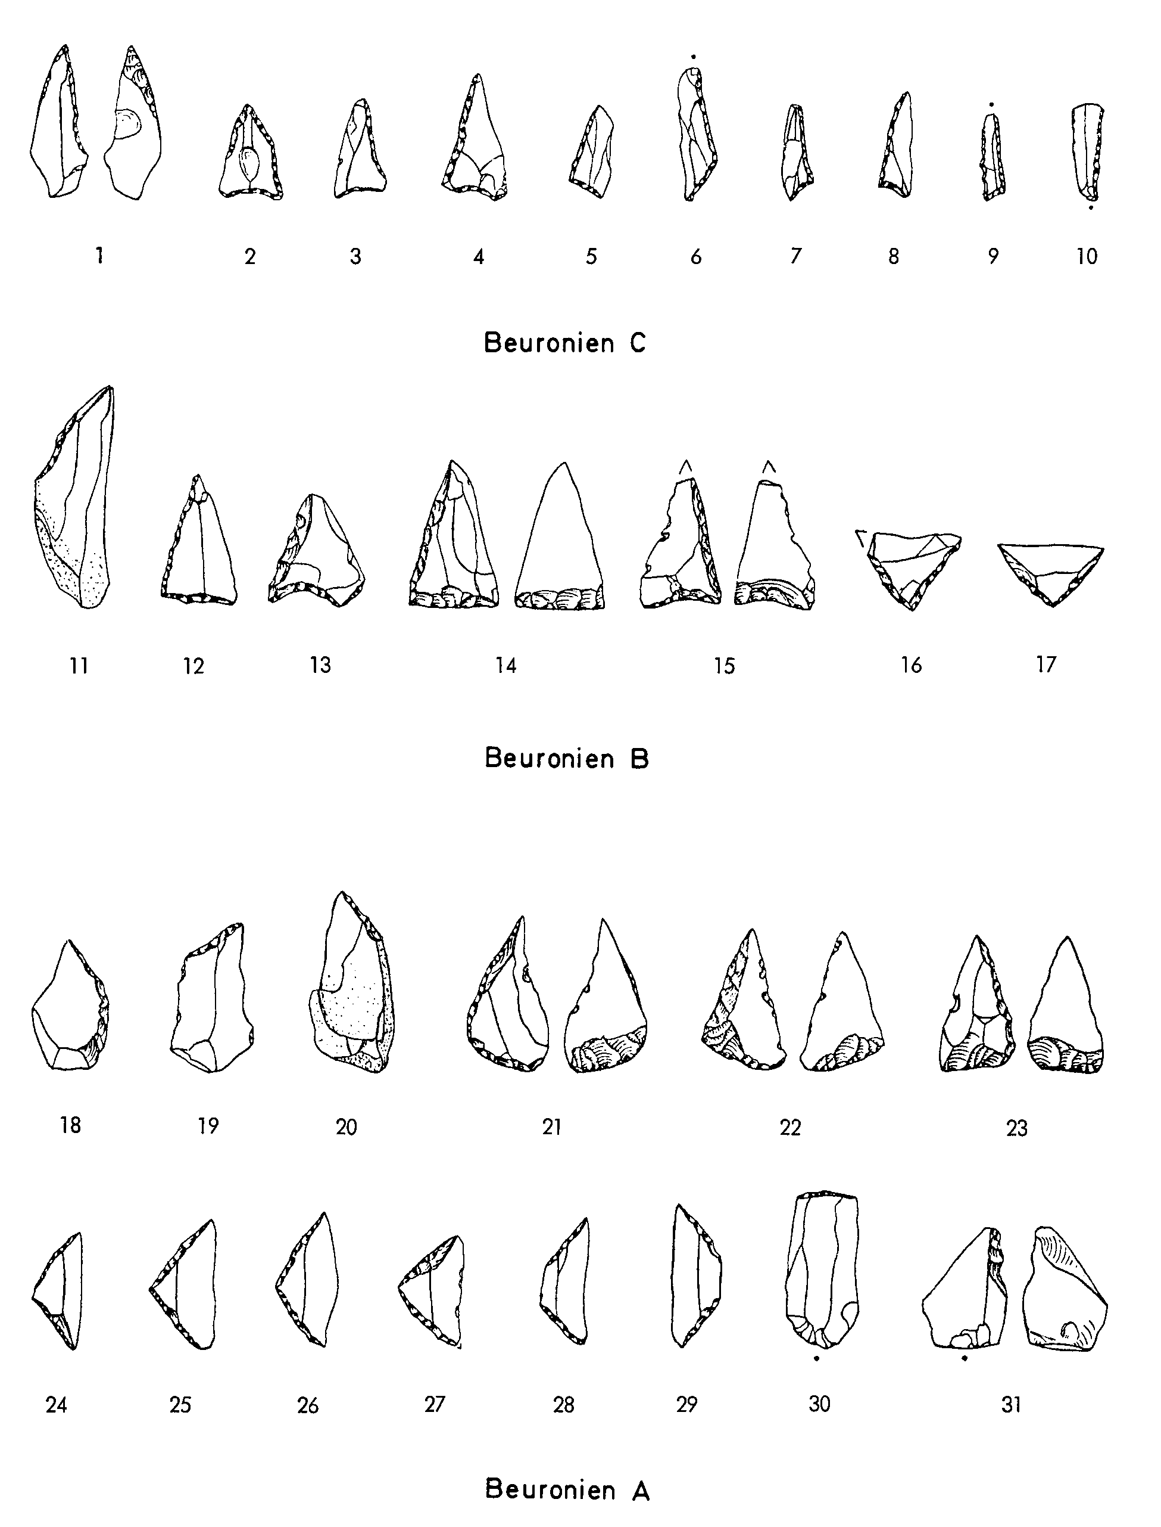

Typologický vývoj a členění Beuronienu v severním Bavorsku v období časného mezolitu (podle W. Schönweiß)

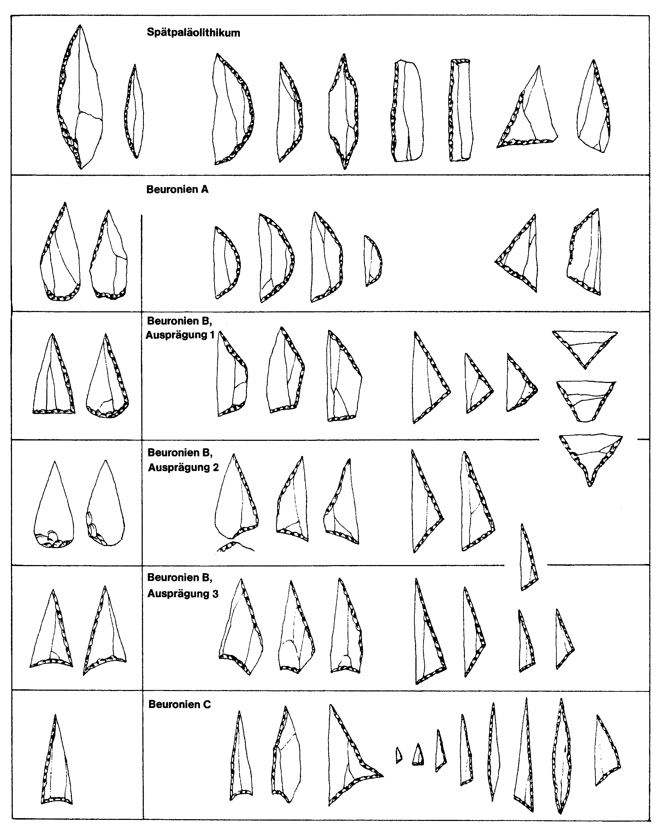

Typologický inventář Beuronienu v západním Bavorsku (podle W. Schönweiß)

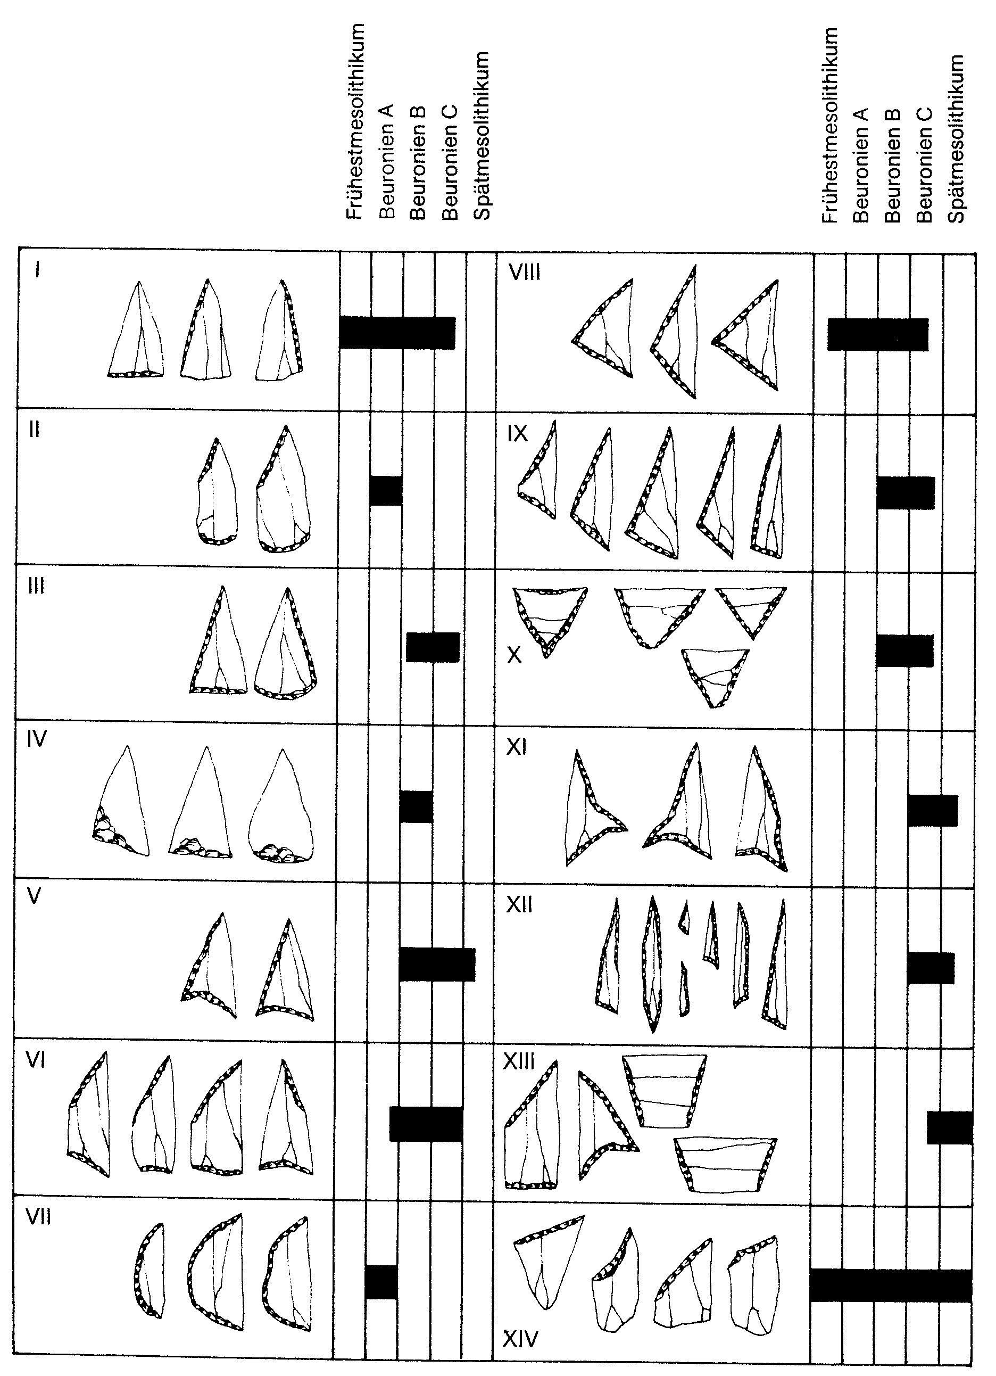

Vencl, S. 1993: Zum Forschungsstand des Tschechoslowakischen Mesolithikums, PA, S. 148 - 151
Vencl, S. 1993: Zum Forschungsstand des Tschechoslowakischen Mesolithikums, PA, S. 148 - 151
Pravěké dějiny Čech, S. 152-158
Sklenář, K. - Sklenářová, Z. - Slabina, M. 2002: Encyklopedie pravěku v Čechách, na Moravě a ve Slezsku, Praha
Gramsch, B. 1989: Archäologische Kulturen des Mesolithikums, In: Herrmann, J.(Hrsg.): Archäologie in der DDR, Leipzig-Jena-Berlin
Sklenář, K. - Sklenářová, Z. - Slabina, M. 2002: Encyklopedie pravěku v Čechách, na Moravě a ve Slezsku, Praha
Neustupný, E. 1995: Pravěk, Praha
Gramsch, B. 1989: Archäologische Kulturen des Mesolithikums, In: Herrmann, J.(Hrsg.): Archäologie in der DDR, Leipzig-Jena-Berlin
Gramsch, B. 1989: Archäologische Kulturen des Mesolithikums, In: Herrmann, J.(Hrsg.): Archäologie in der DDR, Leipzig-Jena-Berlin
Neustupný, E. 1995: Pravěk, Praha
Vencl, S. 1993: Zum Forschungsstand des Tschechoslowakischen Mesolithikums, PA, S. 148 - 151
Sklenář, K. - Sklenářová, Z. - Slabina, M. 2002: Encyklopedie pravěku v Čechách, na Moravě a ve Slezsku, Praha
Pravěké dějiny Moravy, S. 66-68
Pravěké dějiny Moravy, S. 66-68
Pravěké dějiny Moravy, S. 66-68
Vencl, S. 1993: Zum Forschungsstand des Tschechoslowakischen Mesolithikums, PA, S. 148 - 151
Gramsch, B. 1989: Archäologische Kulturen des Mesolithikums, In: Herrmann, J.(Hrsg.): Archäologie in der DDR, Leipzig-Jena-Berlin
Pravěké dějiny Čech, S. 152-15
Pravěké dějiny Čech, S. 152-15
Neustupný, E. 1995: Pravěk, Praha
Svoboda, J. 1986: Mistři kamenného dláta, Praha
Svoboda, J. 1986: Mistři kamenného dláta, Praha
Zvelebil, M. 1997: Pojetí času a "zpřítomnění" mezolitu, AR
Zvelebil, M. 1997: Pojetí času a "zpřítomnění" mezolitu, AR
Zvelebil, M.: Pojetí času a "zpřítomnění" mezolitu, AR
Vencl, S, 1982: Starší a střední doba kamenná. In: Nástin evropského pravěku, Præhistorica IX, Praha
Vencl, S, 1982: Starší a střední doba kamenná. In: Nástin evropského pravěku, Præhistorica IX, Praha
Sklenář, K. - Sklenářová, Z. - Slabina, M. 2002: Encyklopedie pravěku v Čechách, na Moravě a ve Slezsku, Praha
Švec, L. 1996: Dějiny pobaltských zemí, Praha
Švec, L. 1996: Dějiny pobaltských zemí, Praha
Vencl, S, 1982: Starší a střední doba kamenná. In: Nástin evropského pravěku, Præhistorica IX, Praha
Vencl, S, 1982: Starší a střední doba kamenná. In: Nástin evropského pravěku, Præhistorica IX, Praha
Pravěké dějiny Moravy, S. 66-68
Pravěké dějiny Čech, S. 152-158
Vencl, S. 1993: Zum Forschungsstand des Tschechoslowakischen Mesolithikums, PA, S. 148 - 151
Zvelebil, M. 1997: Pojetí času a "zpřítomnění" mezolitu, AR
Sklenář, K. - Sklenářová, Z. - Slabina, M. 2002: Encyklopedie pravěku v Čechách, na Moravě a ve Slezsku, Praha
Sklenář, K. - Sklenářová, Z. - Slabina, M. 2002: Encyklopedie pravěku v Čechách, na Moravě a ve Slezsku, Praha
Sklenář, K. - Sklenářová, Z. - Slabina, M. 2002: Encyklopedie pravěku v Čechách, na Moravě a ve Slezsku, Praha
Sklenář, K. - Sklenářová, Z. - Slabina, M. 2002: Encyklopedie pravěku v Čechách, na Moravě a ve Slezsku, Praha

